<https://www.piliang.tech/geocoding>借助其他开源工具进行**地名查询经纬度**和**经纬度坐标系转换**步骤

使用：https://www.piliang.tech/geocoding 网站进行**地名查询经纬度**操作

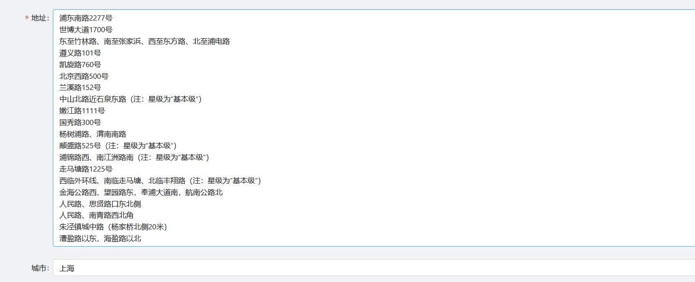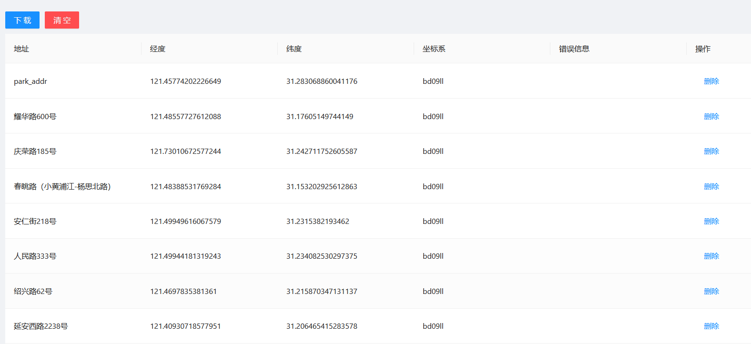

使用：https://try8.cn/tool/unit/coordinates 网站进行**经纬度坐标系转换**操作

